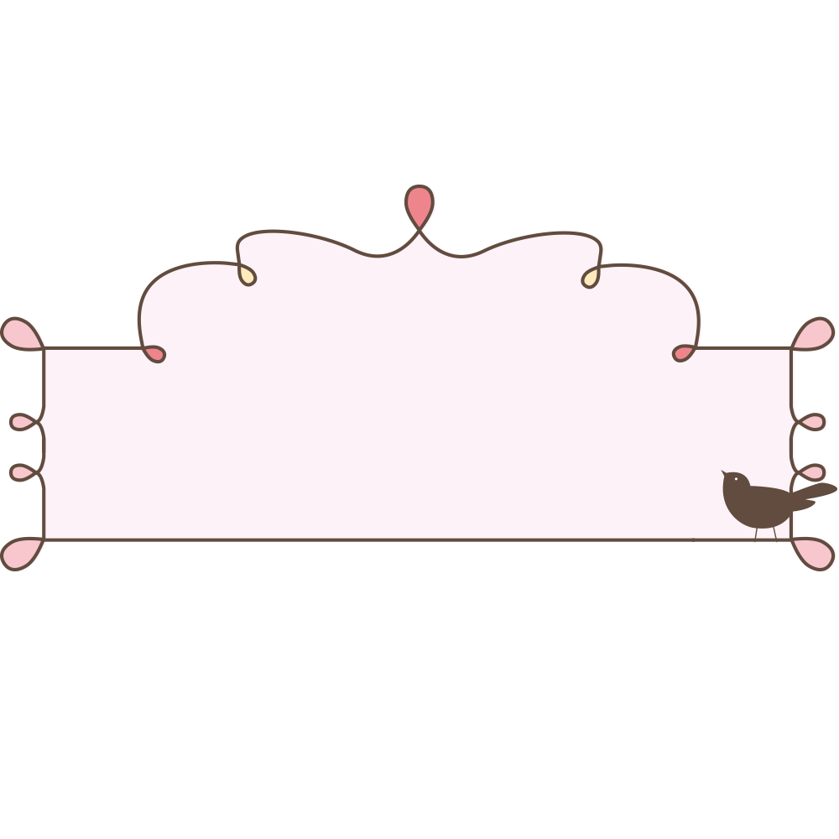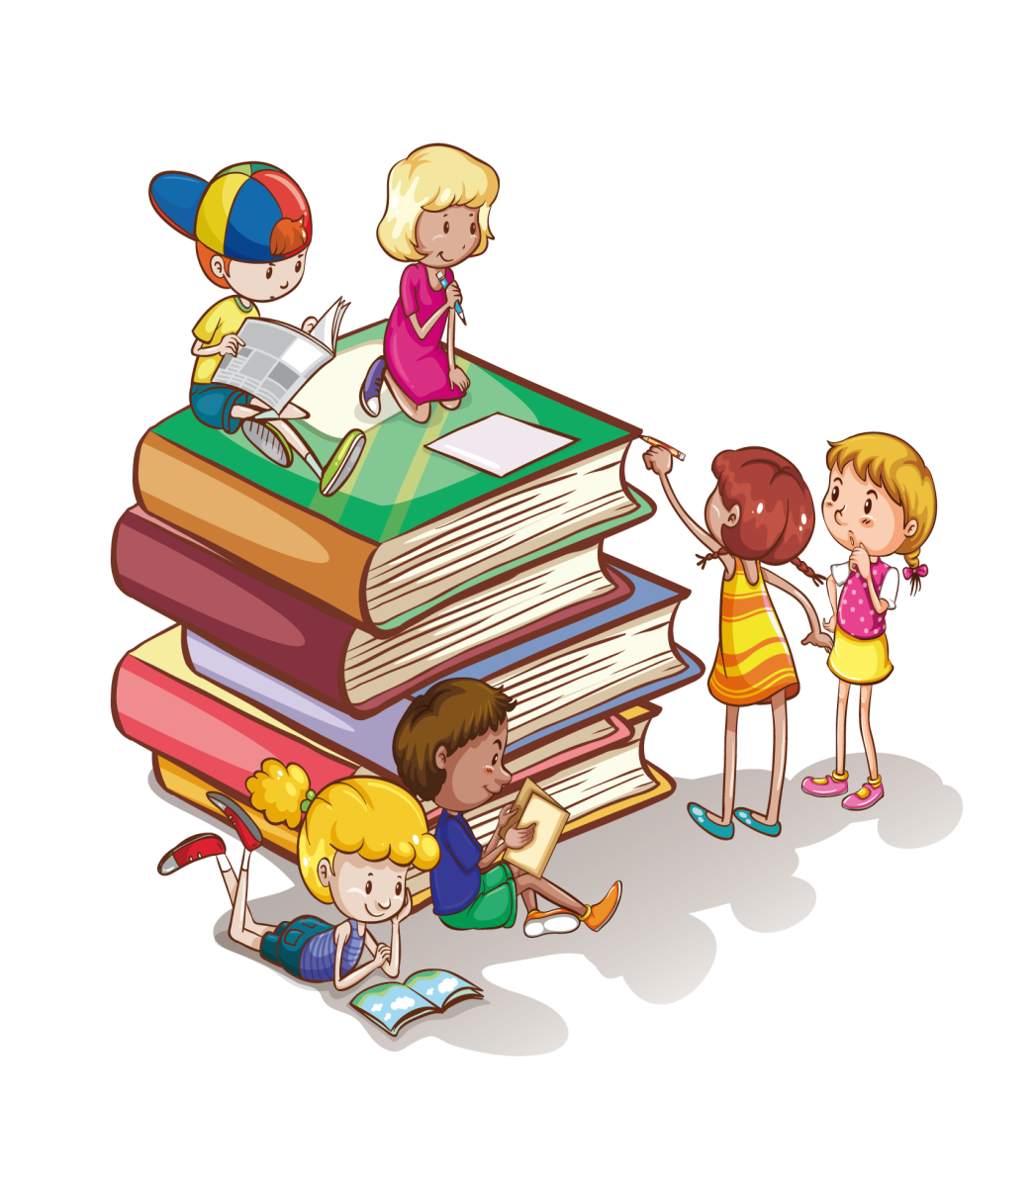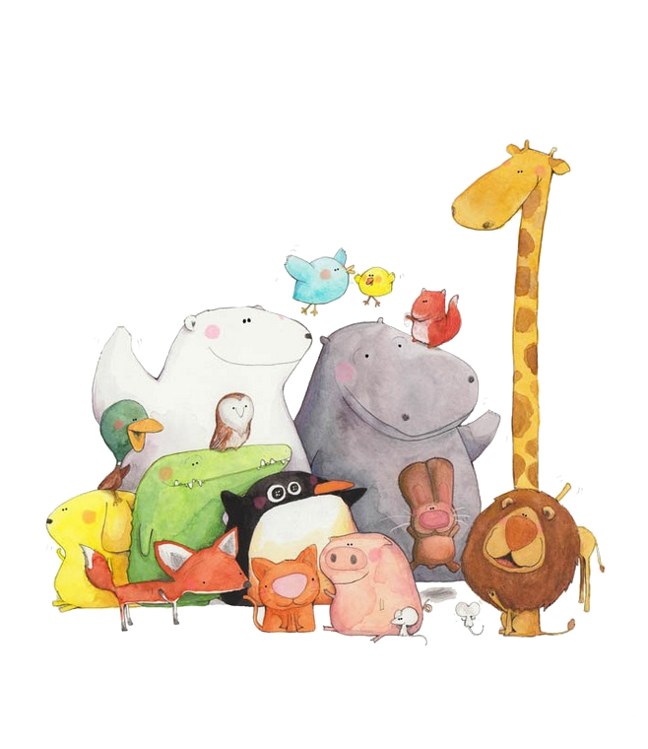

**读书乐趣**

**读书好习惯**

**1.每天坚持至少30分钟的阅读时间**

**2.阅读和玩乐时间分开**

**3.做好阅读笔记**

**4.把读书当成享受，坐在书桌前静心的阅读**

**5.给小朋友或父母讲自己阅读后的心得**

**6.阅读时关闭电视也不玩游戏**

**读书名言**

**1、书籍是巨大的力量。 ——列宁**

**2.书籍是造就灵魂的工具。 ——雨果**

**3.书是人类进步的阶梯。**

**4.学习永远不晚。 ——高尔基**

**5.少壮不努力，老大徒悲伤。**

**6.书犹药也，善读可以医愚。 ——刘向**

**7.读书破万卷，下笔如有神——杜甫**

**8.读书要三到：心到、眼到、口到**

**9.读过一本好书，像交了一个益友。 ——藏克家**

**10.为中华之崛起而读书。 ——周恩来**

**11.读书也像开矿一样“沙里淘金”。 ——赵树理**

**读《西游记》有感**

**孙悟空虽然是在石中育孕，受天地之灵气，才得以出生，但**

**它也并非无情无义，是一个有人情味的人，对花火山诸侯有很深**

**的歌曲，如在天庭偷吃仙桃，赴仙会，吃光仙酒，情知惹了大祸，来到**

**花果山，也知要带一些仙桃给花果山诸猴尝尝，可见孙悟空并非铁石心肠。**

**猪八戒，虽说好吃懒做，但种在关键时刻起到很好的作用，，在《情迷女儿**

**国》中，在唐曾被大母蝎子捉去之后，不分青红皂白，举耙便筑，给卯日星**

**官一个很好的机会，收住蝎子精;在《真假美猴王中》悟空被唐曾赶回**

**，猪八戒两次请缨去权回悟空.沙悟净虽说作者在他身上的着墨不多，**

**但他踏实稳重，在取经路上，不被妖精迷惑，尽心尽力照顾唐曾，**

**牵马挑担，沙悟净做的都是一些很累的活，但他**

**无怨无悔，从不厌烦，**

**在猪八戒与孙悟**

**空发生分歧时，总是他来调解。读完这本书，对当中的人物又有了新的认识，**

**是我这次最大的收获。11.读书也像开矿一样“沙里淘金”。 ——赵树理**